Отчёт по лабораторной работе №6

Дисциплина: архитектура компьютера

Сидельников Андрей Владимирович

Содержание

# 1 Цель работы

Цель лабораторной работы - освоение арифметческих инструкций языка ассемблера NASM

# 2 Выполнение лабораторной работы

Создаю директорию, в которой буду создавать файлы с программами для лабораторной работы №6 ,перехожу в неё и создаю файл lab6-1.asm (рис. 1).

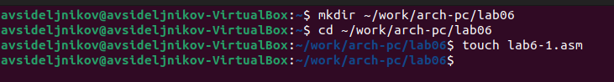

Figure 1: Создание директории и файла

Копирую в текущий каталог файл in_out.asm с помощью утилиты cp, т.к. он будет использоваться в других программах (рис. 2).

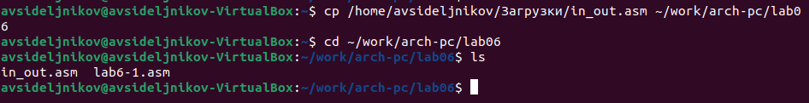

Figure 2: Копирование файла

Открываю созданный файл lab6-1.asm, вставляю в него программу вывода значения регистра eax (рис. 3).

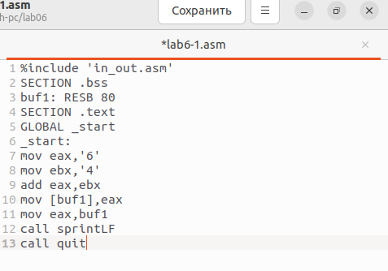

Figure 3: Редактирование файла

Создаю исполняемый файл программы и запускаю его (рис. 4).



Figure 4: Запуск исполняемого файла

Изменяю в тексте программы символы “6” и “4” на цифры 6 и 4 (рис. 5).

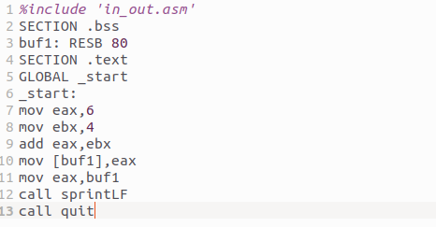

Figure 5: Редактирование файла

Создаю новый исполняемый файл программы и запускаю его, теперь вывелся символ с кодом 10, это символ перевода строки, этот символ не отображается при выводе на экран (рис. 6).

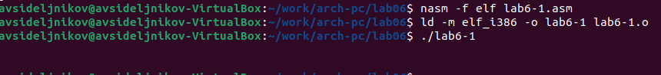

Figure 6: Запуск исполняемого файла

Создаю новый файл lab6-2.asm с помощью утилиты touch (рис. 7).

Figure 7: Создание файла

Figure 7: Создание файла

Ввожу в файл текст программы из листинга 6.2 (рис. 8).

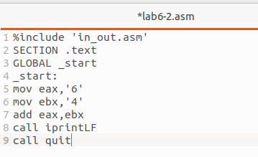

Figure 8: Редактирование файла

Создаю и запускаю исполняемый файл lab6-2 (рис. 9).



Figure 9: Запуск исполняемого файла

Заменяю в тексте программы в файле lab6-2.asm символы “6” и “4” на числа 6 и 4 (рис. 10).

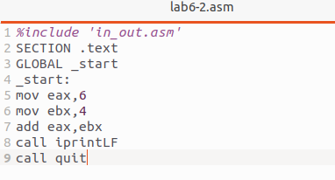

Figure 10: Редактирование файла

Создаю и запускаю новый исполняемый файл , теперь программа складывает не соответствующие символам коды в системе ASCII, а сами числа, поэтому вывод 10.(рис. 11).



Figure 11: Запуск исполняемого файла

Заменяю в тексте программы функцию iprintLF на iprint (рис. 12).

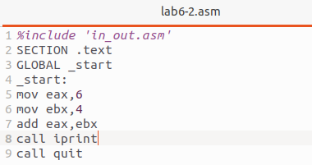

Figure 12: Редактирование файла

Создаю и запускаю новый исполняемый файл,вывод не изменился, потому что символ переноса строки не отображался, когда программа исполнялась с функцией iprintLF, а iprint не добавляет к выводу символ переноса строки, в отличие от iprintLF (рис. 13).

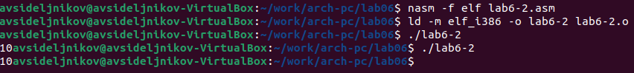

Figure 13: Запуск исполняемого файла

## 2.1 Выполнение арифметических операций в NASM

Создаю файл lab7-3.asm (рис. 14).

Figure 14: Создание файла

Figure 14: Создание файла

Ввожу в созданный файл текст программы для вычисления значения выражения f(x) = (5 * 2 + 3)/3 (рис. 15).

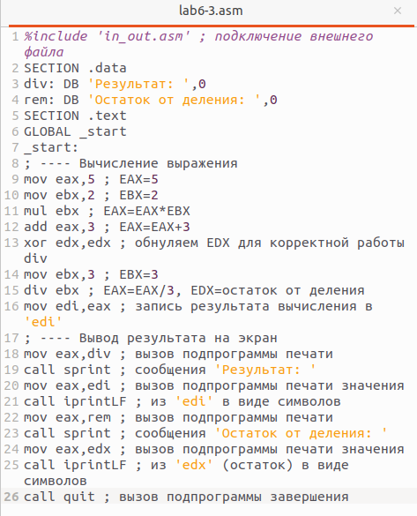

Figure 15: Редактирование файла

Создаю исполняемый файл и запускаю его (рис. 16).

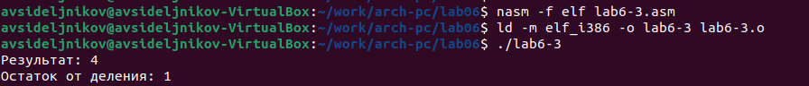

Figure 16: Запуск исполняемого файла

Изменяю программу так, чтобы она вычисляла значение выражения f(x) = (4 * 6 + 2)/5 (рис. 17).

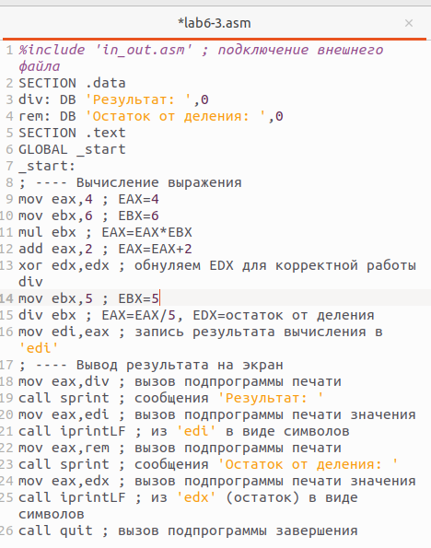

Figure 17: Изменение программы

Создаю и запускаю новый исполняемый файл (рис. 18).

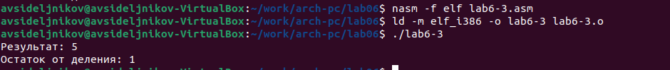

Figure 18: Запуск исполняемого файла

Создаю файл variant.asm (рис. 19).

Figure 19: Создание файла

Figure 19: Создание файла

Ввожу в файл текст программы для вычисления варианта задания по номеру студенческого билета (рис. 20).

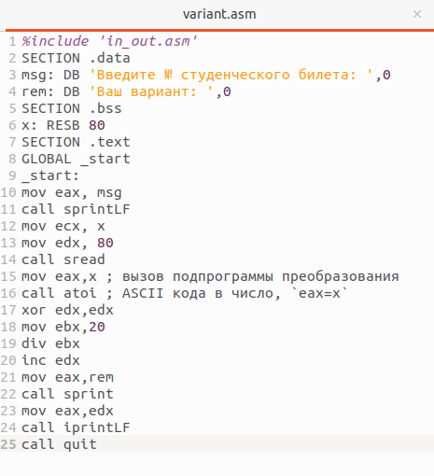

Figure 20: Редактирование файла

Создаю и запускаю исполняемый файл , ввожу номер своего студ. билета, мой вариант -6 (рис. 21).

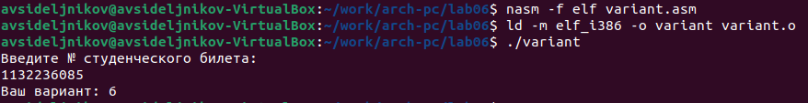

Figure 21: Запуск исполняемого файла

## 2.2 Ответы на вопросы

1. За вывод сообщения “Ваш вариант” отвечают строки кода: mov eax,rem call sprint
2. Инструкция mov ecx, x используется, чтобы положить адрес вводимой строки x в регистр ecx mov edx, 80 - запись в регистр edx длины вводимой строки call sread - вызов подпрограммы из внешнего файла, обеспечивающей ввод сообщения с клавиатуры
3. call atoi используется для вызова подпрограммы из внешнего файла, которая преобразует ascii-код символа в целое число и записывает результат в регистр eax
4. За вычисления варианта отвечают строки: xor edx,edx ; обнуление edx для корректной работы div mov ebx,20 ; ebx = 20 div ebx ; eax = eax/20, edx - остаток от деления inc edx ; edx = edx + 1
5. При выполнении инструкции div ebx остаток от деления записывается в регистр edx
6. Инструкция inc edx увеличивает значение регистра edx на 1
7. За вывод на экран результатов вычислений отвечают строки: mov eax,edx call iprintLF

## 2.3 Выполнение заданий для самостоятельной работы

Создаю файл lab6-4.asm (рис. 22).

Figure 22: Создание файла

Figure 22: Создание файла

Открываю созданный файл для редактирования, ввожу в него текст программы для вычисления значения выражения x^3 /2 + 1 (Вариант 6) (рис. 23).

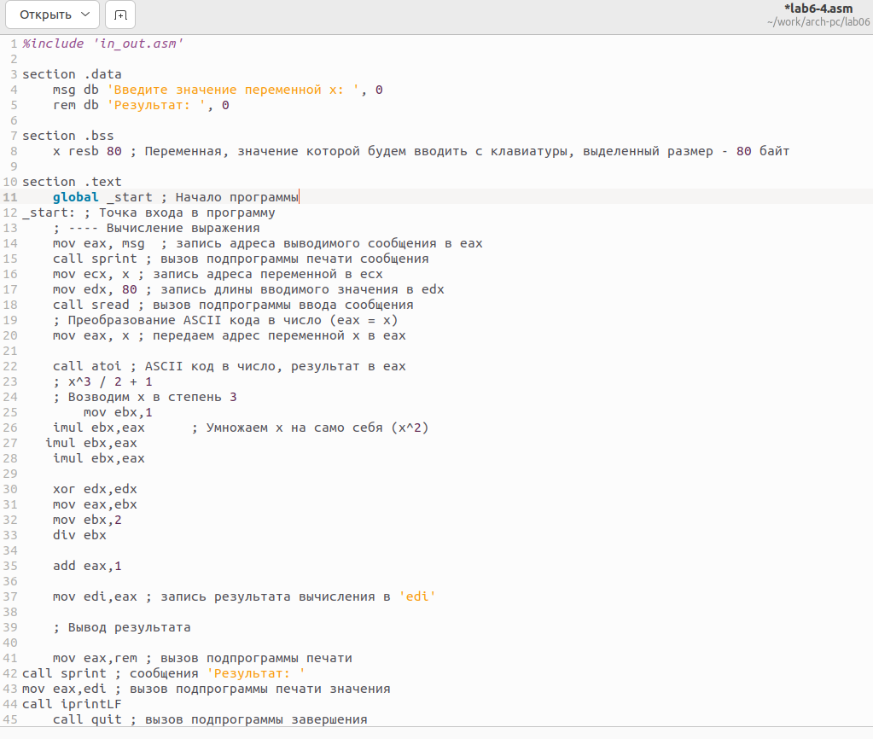

Figure 23: Написание программы

Создаю и запускаю исполняемый файл ,при вводе значений 1 и 5 выдаёт правильные значения 5 и 63 (рис. 24)

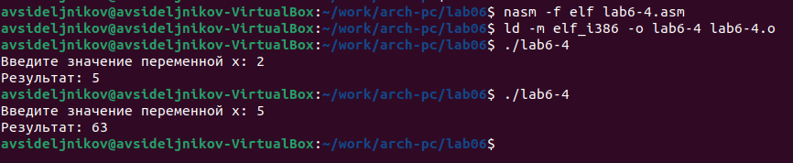

Figure 24: Запуск исполняемого файла

```%include ‘in_out.asm’

section .data msg db ‘Введите значение переменной x:’, 0 rem db ‘Результат:’, 0

section .bss x resb 80 ; Переменная, значение которой будем вводить с клавиатуры, выделенный размер - 80 байт

section .text global _start ; Начало программы _start: ; Точка входа в программу ; —- Вычисление выражения mov eax, msg ; запись адреса выводимого сообщения в eax

call sprint ; вызов подпрограммы печати сообщения  
  
mov ecx, x ; запись адреса переменной в ecx  
  
mov edx, 80 ; запись длины вводимого значения в edx  
  
call sread ; вызов подпрограммы ввода сообщения  
  
; Преобразование ASCII кода в число (eax = x)  
  
mov eax, x ; передаем адрес переменной x в eax  
  
call atoi ; ASCII код в число, результат в eax  
; x^3 / 2 + 1  
; Возводим x в степень 3  
 mov ebx,1   
imul ebx,eax ; Умножаем x на само себя (x^2)

imul ebx,eax  
imul ebx,eax

xor edx,edx  
mov eax,ebx  
mov ebx,2  
div ebx  
  
add eax,1  
  
mov edi,eax ; запись результата вычисления в 'edi'  
  
; Вывод результата  
  
mov eax,rem ; вызов подпрограммы печати

call sprint ; сообщения ‘Результат:’ mov eax,edi ; вызов подпрограммы печати значения call iprintLF call quit ; вызов подпрограммы завершения```

# 3 Выводы

При выполнении данной лабораторной работы я освоил арифметические инструкции языка ассемблера NASM.